View & Transacstion

Worksheet 5

Nama : Mochammad Fathan Fadillah

SOAL 5.1

Buatlah view berdasarkan query yang menampilkan data berikut ini:

|  |  |  |  |  |  |  |
| --- | --- | --- | --- | --- | --- | --- |
| **Pesanan** | | | **Pelanggan** | | **Kartu** | |
| id | tanggal | total | kode | nama | nama kartu | diskon |

*CREATE VIEW ...*

*CREATE VIEW pesanan_pelanggan_kartu*

*AS SELECT pesanan.id, pesanan.tanggal, pesanan. total, pelanggan.kode, pelanggan.nama,*

*kartu.nama as nama_kartu, kartu.diskon*

*FROM pesanan INNER JOIN pelanggan ON pesanan.pelanggan_id = pelanggan.id*

*INNER JOIN kartu ON pelanggan.kartu_id = kartu.id;*

*Select * FROM pesanan_pelanggan_kartu*

|  |  |  |  |  |  |  |  |
| --- | --- | --- | --- | --- | --- | --- | --- |
| **Pembelian** | | | | | **Produk** | **Vendor** | |
| id | tanggal | nomor | jumlah | harga | nama | nama | Kontak |

create view pembelian_produk_vendor

-> as select pembelian.id, pembelian.tanggal, pembelian.nomor, pembelian.jumlah, pembelian.harga, produk.nama as nama_produk, vendor.nama as nama_vendor, vendor.kontak

-> from pembelian inner join produk on pembelian.produk_id = produk.id

-> inner join vendor on pembelian.vendor_id = vendor.id;

select * from pembelian_produk_vendor;

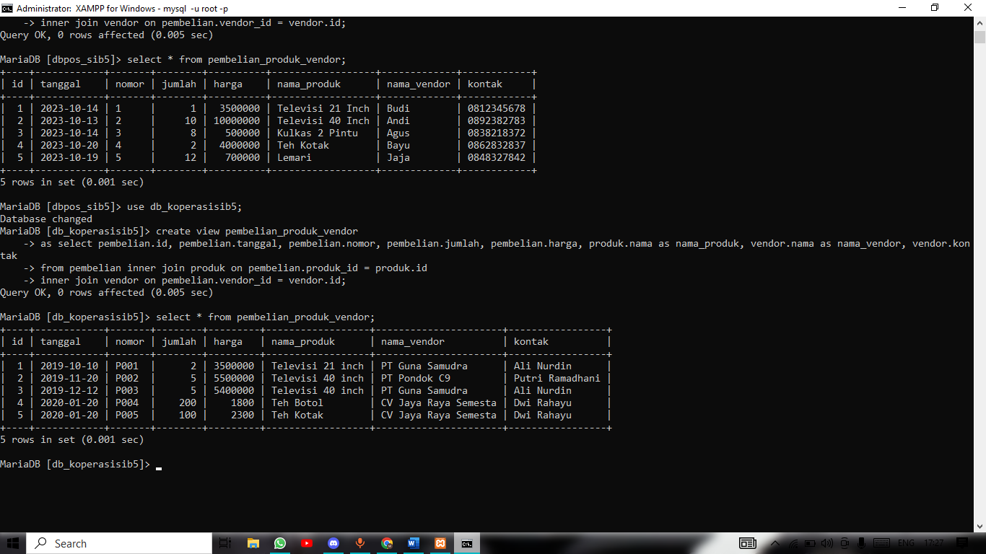

|  |  |  |  |  |  |  |  |  |
| --- | --- | --- | --- | --- | --- | --- | --- | --- |
| **Pesanan** | | | **Pelanggan** | **Produk** | | **Jenis produk** | **Pesanan items** | |
| id | tanggal | total | nama | kode | nama | nama | qty | harga_jual |

create view pesanan_pelanggan_produk_jenis_produk_pesanan_items

-> as select pesanan.id, pesanan.tanggal, pesanan.total, pelanggan.nama as nama_pelanggan, produk.kode as kode_produk, produk.nama as nama_produk, jenis_produk.nama, pesanan_items.qty, pesanan_items.harga

-> from pesanan inner join pelanggan on pesanan.pelanggan_id = pelanggan.id

-> inner join pesanan_items on pesanan.id = pesanan_items.pesanan_id

-> inner join produk on pesanan_items.produk_id = produk.id

-> inner join jenis_produk on produk.jenis_produk_id = jenis_produk.id;

select * from pesanan_pelanggan_produk_jenis_produk_pesanan_items;

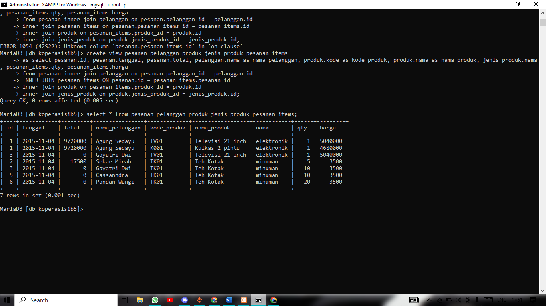

SOAL 5.2

1. Buatlah sebuah transaction dengan skenario-skenario statement sebagai berikut:

* Mulai transaction

Start transaction;

* Insert data produk sebanyak 3 record

insert into produk values ('','M01','Monitor', 3000000, 5000000, 4, 2, 1), ('','F02','Kursi', 300000, 600000, 2, 3, 2), ('','KW1','Kwetiaw', 10000, 15000, 15,2,3);

* Update data stok salah satu produk

update produk set nama='Kwetiaw Goreng' where id=13;

* Buat savepoint

savepoint update_produk;

* Hapus salah satu data pembayaran

delete from pembayaran where id=1;

* Kembali ke savepoint

rollback to update_produk;

* Update data iuran salah satu kartu

update kartu set iuran=20000 where id=2;

* Akhiri transaction dengan commit

Commit;

*START TRANSACTION ...*